
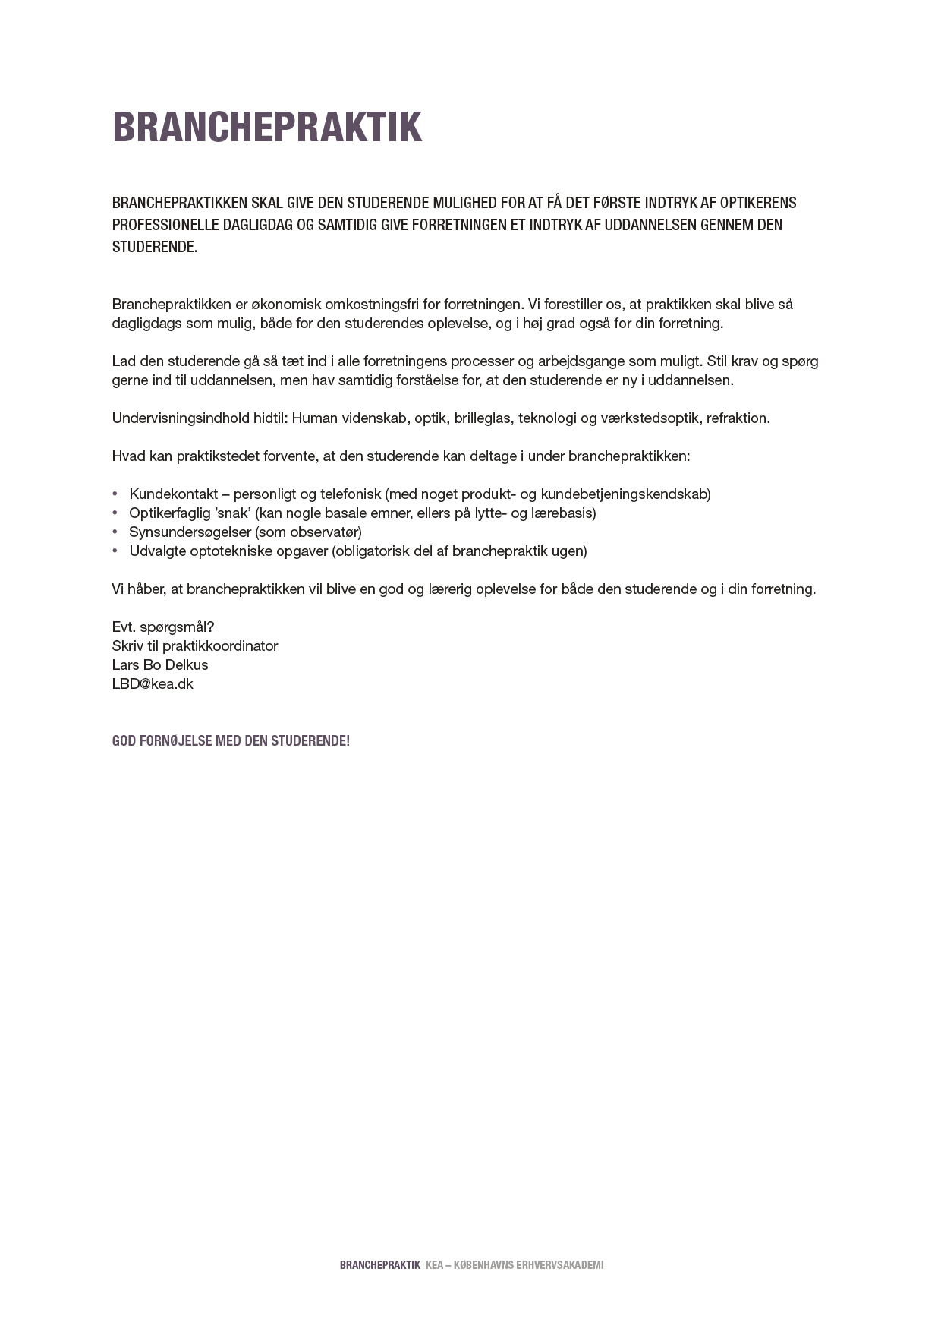
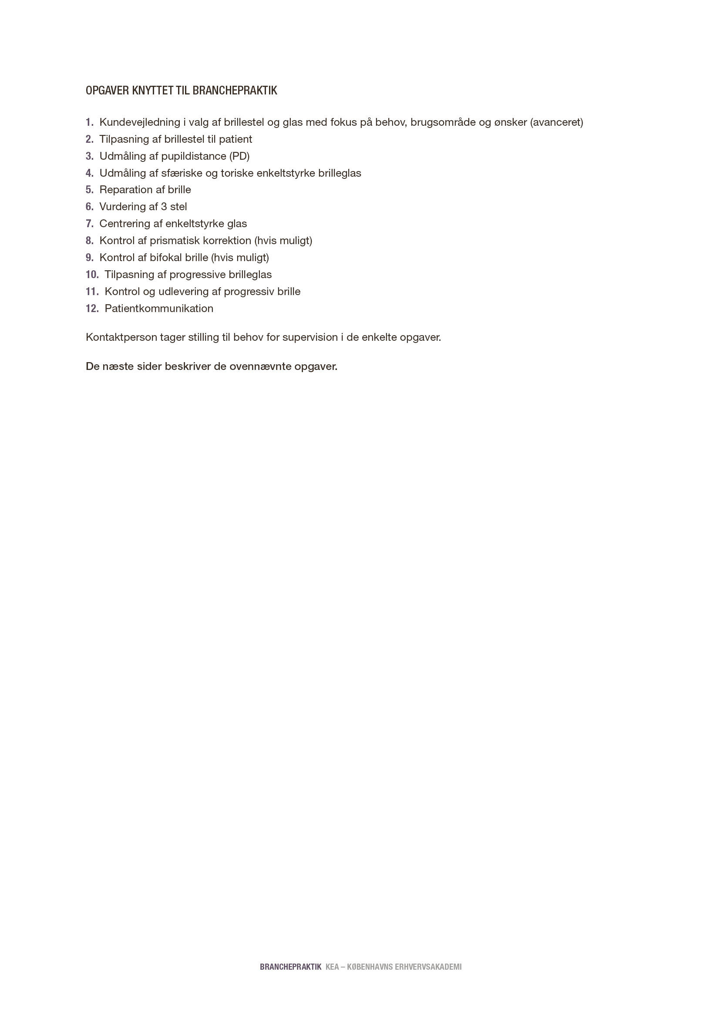
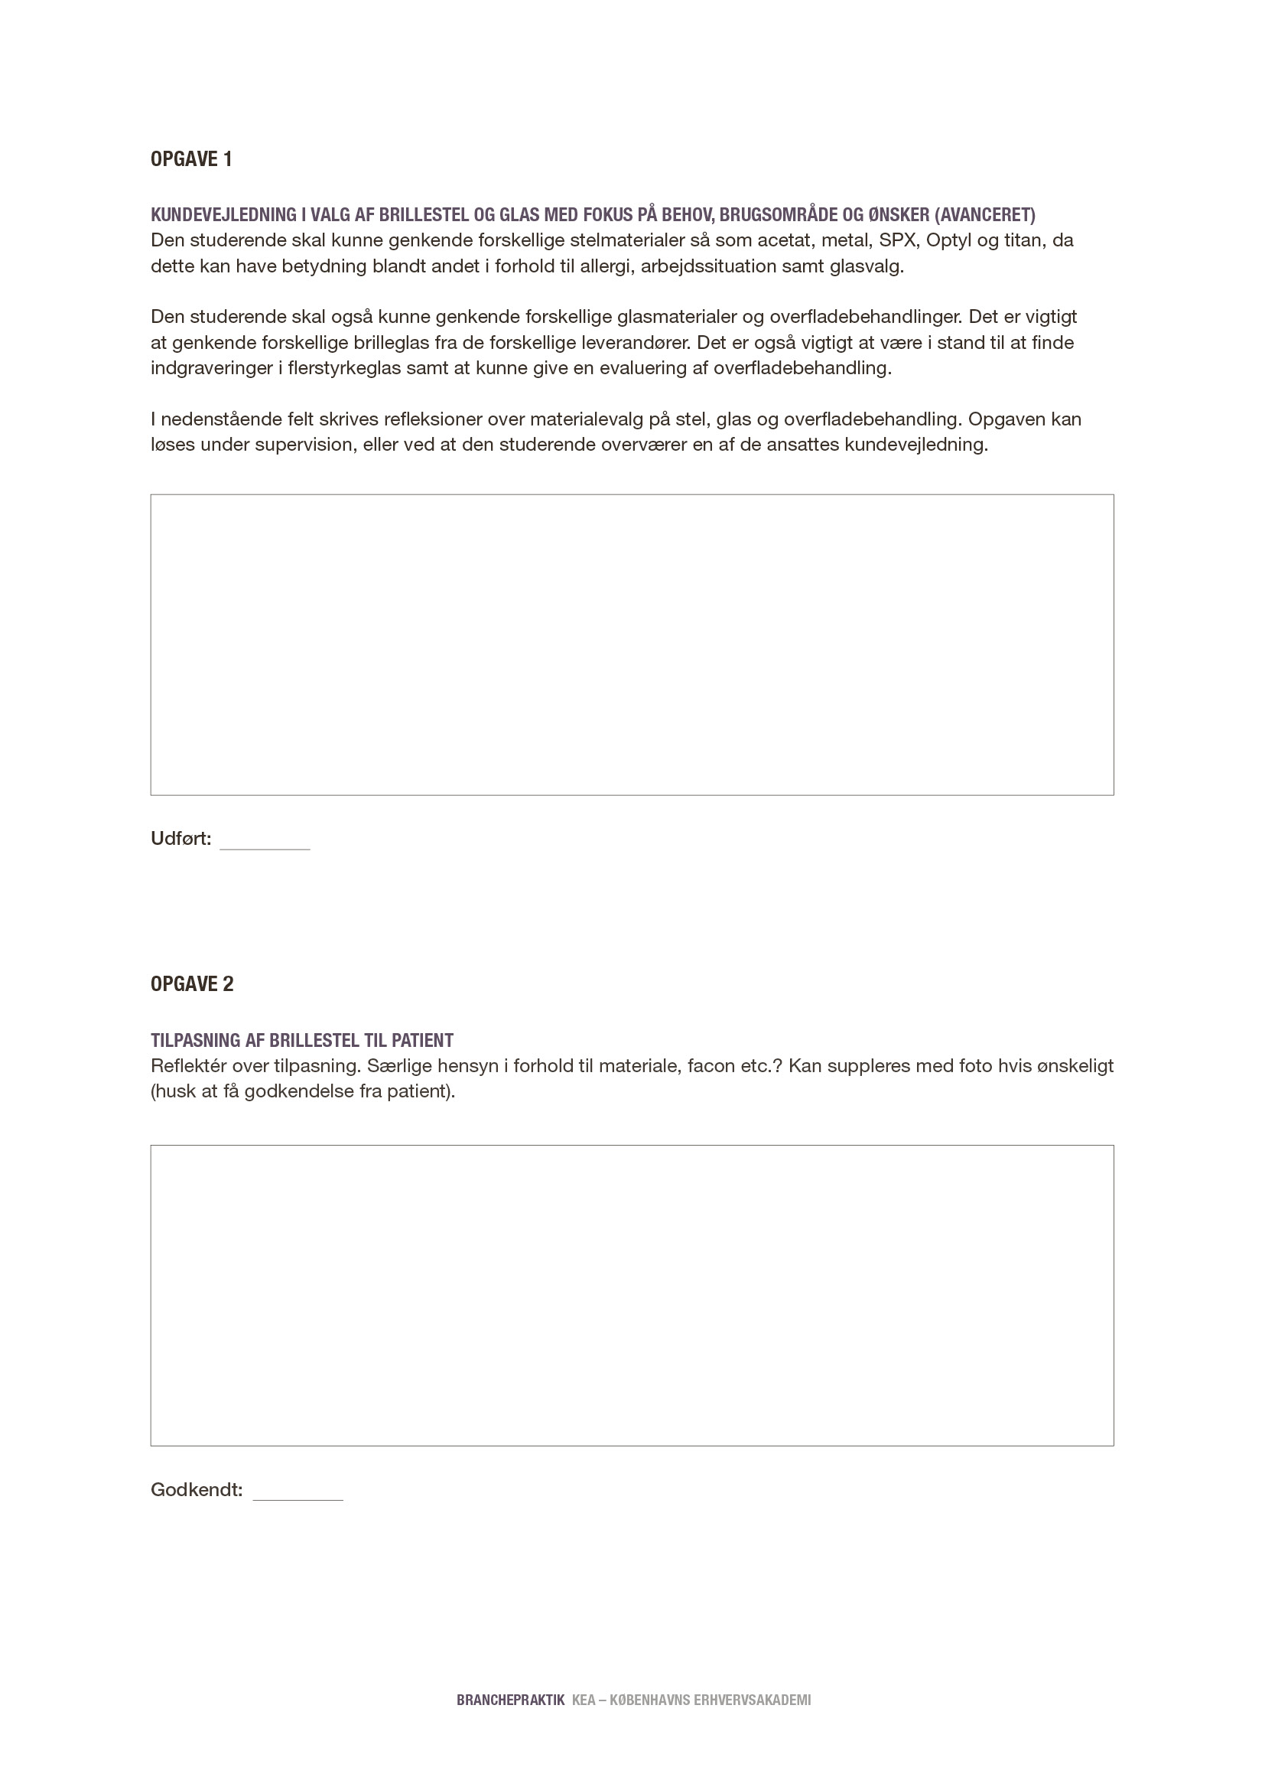
Skriv her…
Sæt kryds
Sæt kryds
Skriv her…
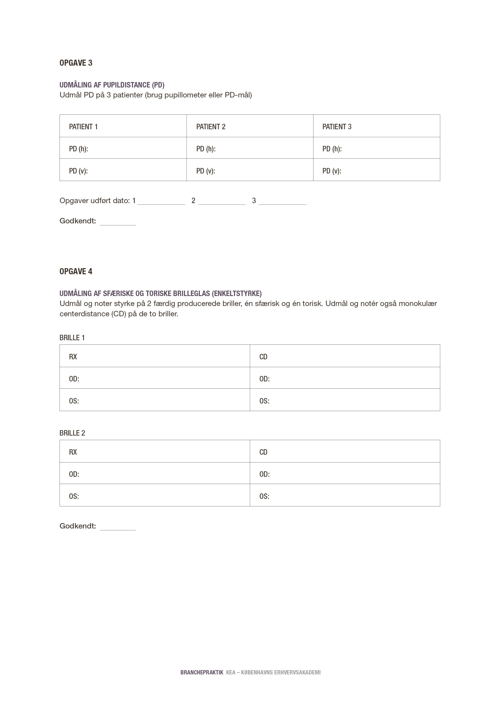
Sæt kryds
dd-mm-2016
dd-mm-2016
dd-mm-2016
Skriv her
Skriv her
Skriv her
Skriv her
Skriv her
Skriv her
Sæt kryds
Skriv her
Skriv her
Skriv her
Skriv her
Skriv her
Skriv her
Skriv her
Skriv her
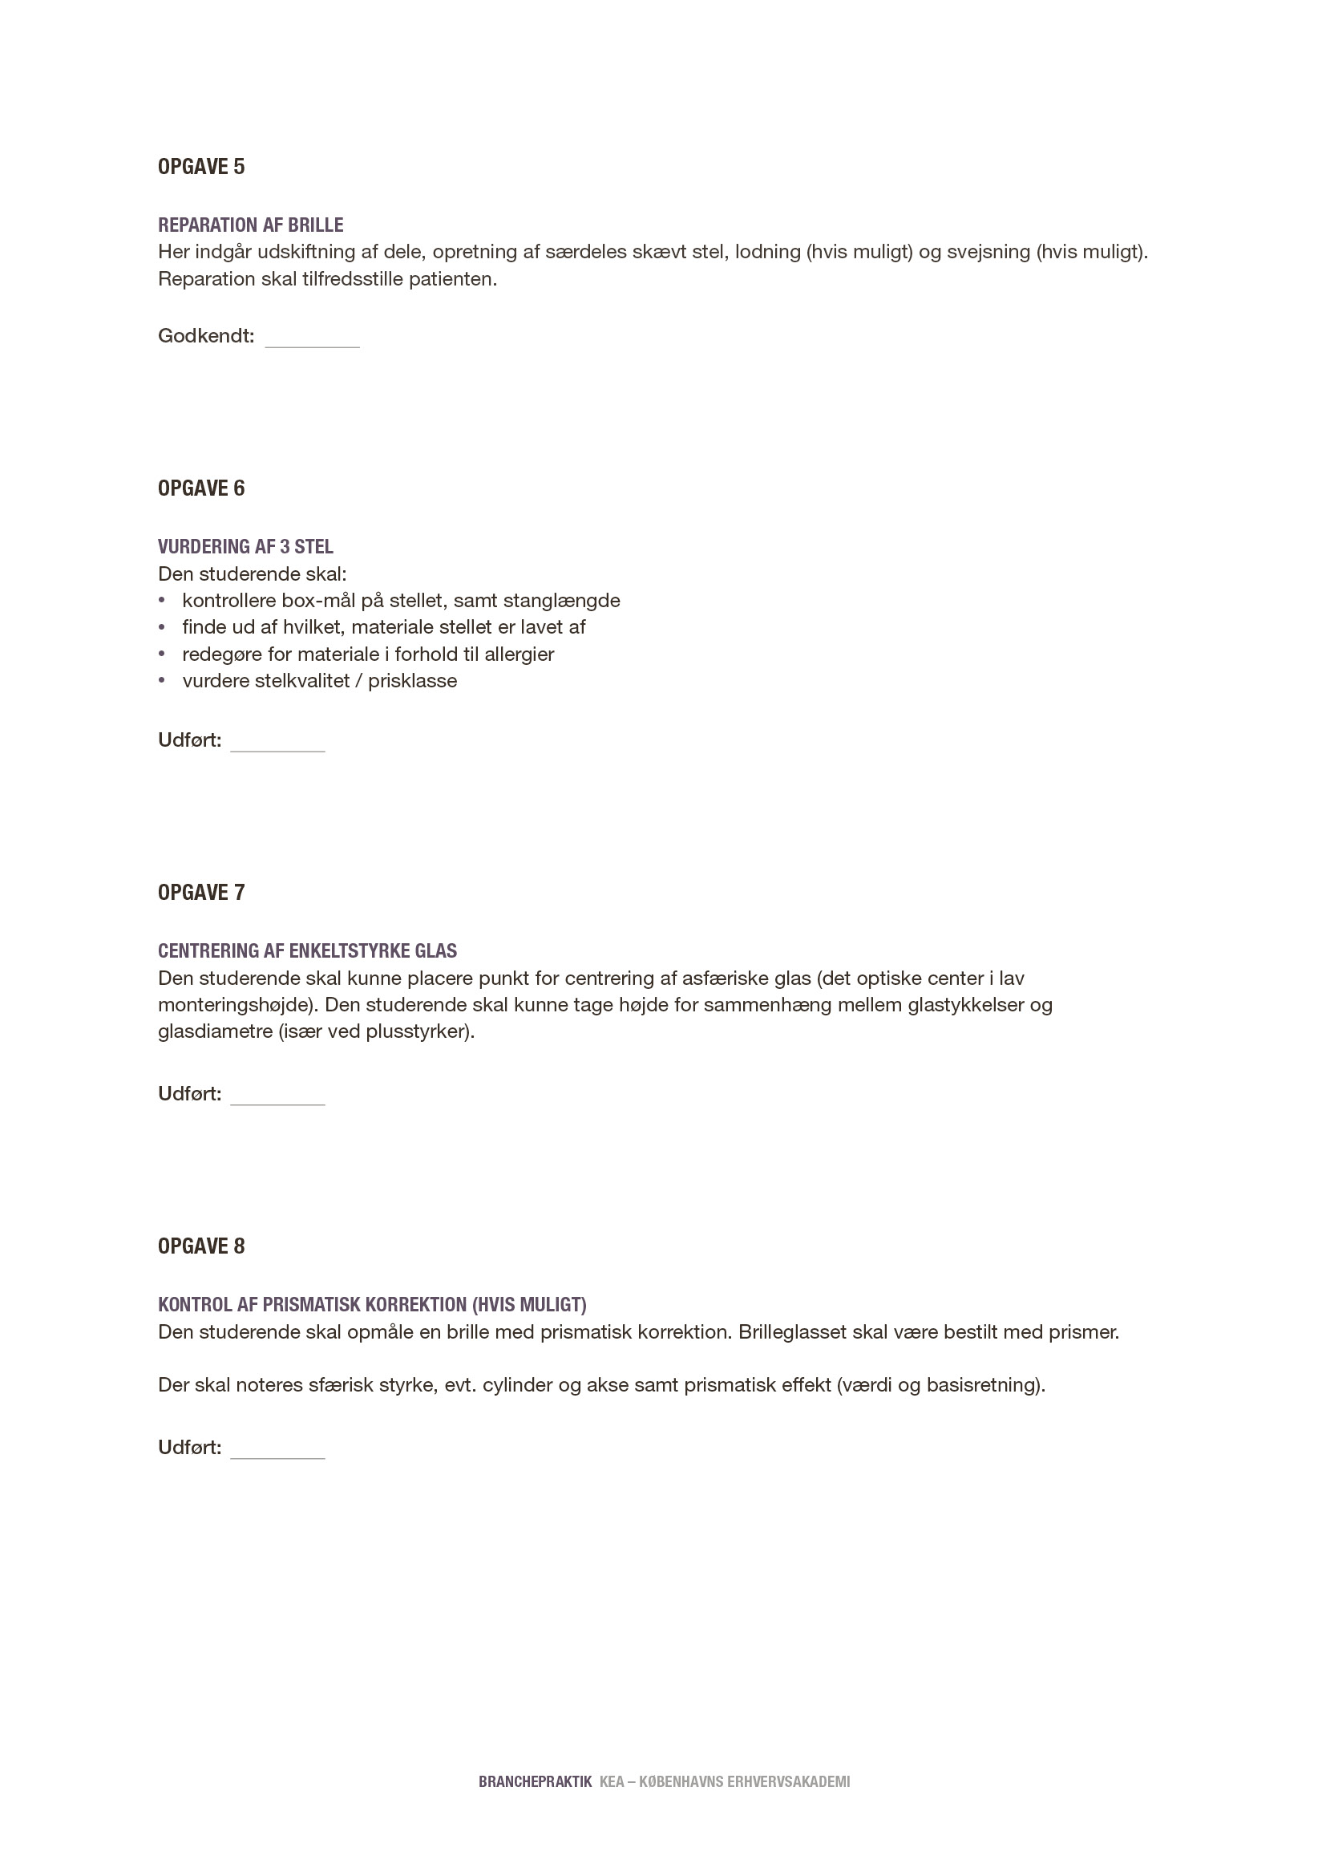
Sæt kryds
Sæt kryds
Sæt kryds
Sæt kryds
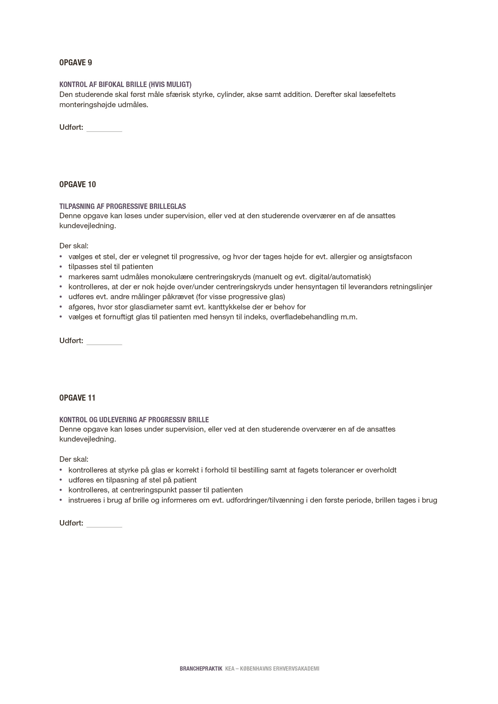
Sæt kryds
Sæt kryds
Sæt kryds
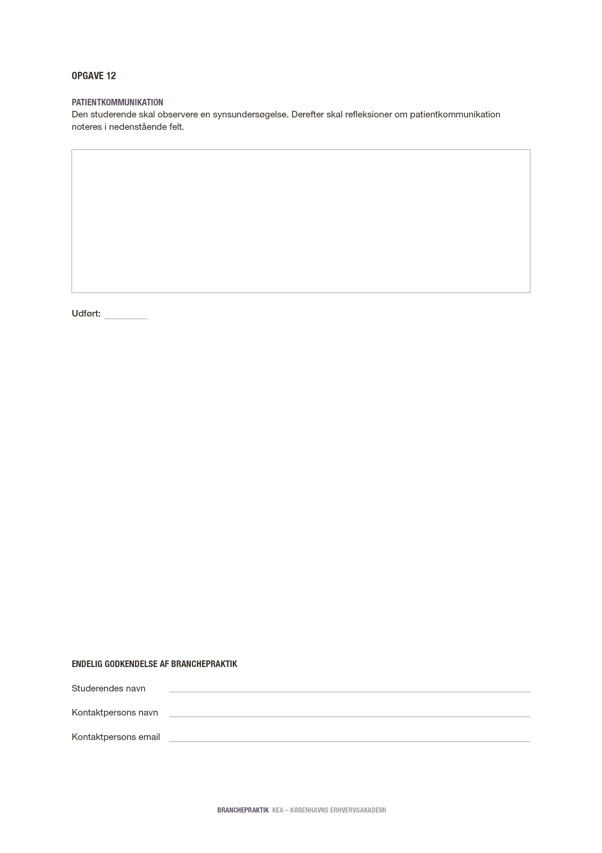
Skriv her
Skriv her
Skriv her
Sæt kryds
Skriv her…

